МИНИСТЕРСТВО ЛЕСНОГО ХОЗЯЙСТВА И ОХРАНЫ ОБЪЕКТОВ ЖИВОТНОГО МИРА НИЖЕГОРОДСКОЙ ОБЛАСТИ
Государственное бюджетное профессиональное образовательное учреждение Нижегородской области
«КРАСНОБАКОВСКИЙ ЛЕСНОЙ КОЛЛЕДЖ»
(ГБПОУ НО «КБЛК»)

УЧЕБНАЯ ПРАКТИКА ДЕНЬ 15
Разработка комплексных тестовых сценариев (Unit + Integration + Contract)
Цель: Разработать набор тестов (модульных, интеграционных и контрактных) для микросервиса «Система управления заказами и доставкой», обеспечивающих надежность модулей авторизации, обработки заказов и внешних интеграций (платежи, логистика).

Выполнил: Перевозов Ярослав
Студент 24-ИС

2026г

library_project/
│
├── interfaces/
│ ├── __init__.py
│ └── repositories.py
│
├── repositories/
│ ├── __init__.py
│ └── in_memory.py
│
├── services/
│ ├── __init__.py
│ └── library_service.py
│
├── tests/
│ ├── __init__.py
│ └── test_library_service.py
│
├── main.py
└── requirements.txt

Было:
# ❌ СТАРЫЙ КОД (starter.py)
class LibraryService:
def __init__(self):
self.books = [] # Нарушение инкапсуляции
self.readers = [] # Жесткая связанность
self.loans = []

def add_book(self, title, author, isbn, year, genre, copies):
# ❌ Нет валидации: copies может быть отрицательным
self.books.append({...})

def lend_book(self, book_id, reader_id):
# ❌ Нет проверки существования
# ❌ Нет транзакционности
book["copies"] -= 1
self.loans.append({...})
return "Книга выдана"

Стало:
# ✅ НОВЫЙ КОД
class LibraryService:
def __init__(self, uow: UnitOfWork):
self.uow = uow # DI через конструктор
self.book_repo = uow.books
self.reader_repo = uow.readers
self.loan_repo = uow.loans

def add_book(self, dto: BookCreateDTO) -> BookResponseDTO:
# ✅ Валидация через Pydantic
existing = self.book_repo.find_by_isbn(dto.isbn)
if existing:
raise BookAlreadyExistsError()
# ✅ Использование репозитория
book = Book(...)
saved = self.book_repo.add(book)
self.uow.commit() # ✅ Транзакционность
return self._to_book_response(saved)
Диаграмма классов
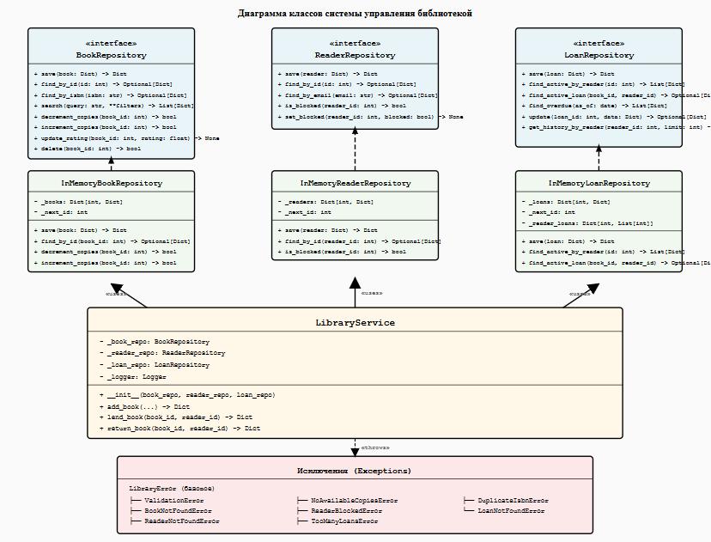

Выполнение тестов
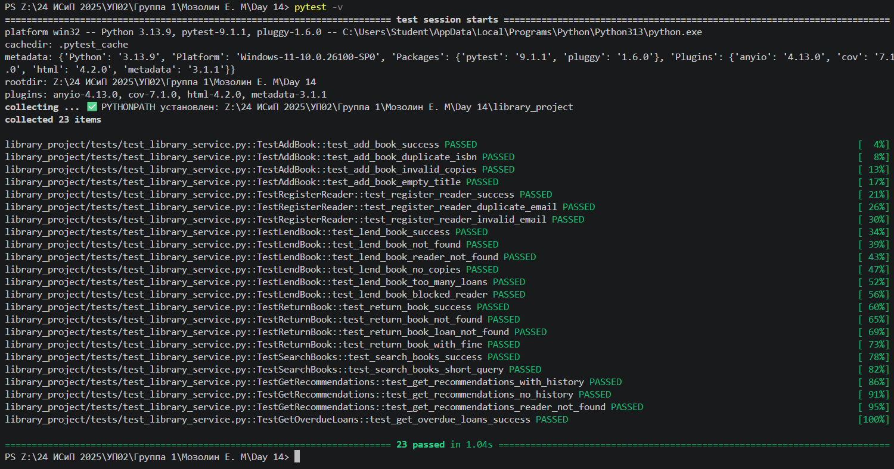
Чем отличается pytest от unittest?
• unittest — встроенный, классовый (наследование TestCase), требует методов setUp/tearDown, используется self.assertEqual().
• pytest — сторонний, функциональный (просто assert), менее шаблонный, мощнее фикстуры, удобнее параметризация.

2. Что такое фикстуры (fixtures) в pytest и зачем они нужны?
Фикстура — декорированная функция (@pytest.fixture), которая подготавливает окружение для теста (БД, клиент, данные). Нужна для переиспользования кода настройки и управления жизненным циклом ресурсов (setup/teardown через yield).

3. Как в Python замокать внешний HTTP-запрос?
Использовать responses (библиотека) или pytest-mock с requests.get:
python
mock_get.return_value.json.return_value = {"key": "value"}
Либо перехватывать через httpretty / vcrpy (запись кассет).
4. Что такое @pytest.mark.parametrize?
Декоратор для прогона одного теста с разными наборами данных. Пишете тест один раз, а он выполняется для каждого переданного кортежа аргументов.
5. Как проверить, что функция выбросила исключение с нужным текстом?
python
with pytest.raises(ValueError, match="текст ошибки"):
func()
match проверяет совпадение с regex-шаблоном.
6. В чем разница между mock.Mock() и mock.patch()?
• Mock() — создает заглушку для замены конкретного объекта (подмена поведения).
• patch() — контекстный менеджер/декоратор, который временно подменяет объект на Mock в указанном пространстве имен (обычно при тестировании импортов).
Вывод: разработал набор тестов (модульных, интеграционных и контрактных) для микросервиса.

